
 |  | Module : L'électricité |  |  | Cycle 3
   | 1 |  |  |  | 2 |  |  |  | 3 |  |  |  | 4 |  |  |  | 5 |  |  |  | 6 |  |  |  | 7 |  |  |  | 8
 |  | Séquence : Boîte mystérieuse - circuits cachés

Auteurs : | Travail collectif de l'Ecole des Mines de Nantes et d'enseignants du primaire ( + d'infos)
Résumé : | Circuits cachés : la boîte noire (1 séance).
Date de publication : | 01/02/2001

 | Objectif : | Rechercher une méthode pour identifier des circuits cachés.  Préparer à la construction de jeux électriques.
 | Notions visées : | Circuits électriques alimentés par des piles : conducteurs et isolants ; quelques montages en série et en dérivation.  Principes élémentaires de sécurité électrique.
 | Matériel : | Pour un groupe de 2 ou 3 :  1 rectangle de carton fort,  8 attaches parisiennes,  4 fils électriques monobrin,  1 circuit testeur : pile plate, ampoule, douille et 3 fils munis de pinces crocodiles.

Déroulement
Dans un premier temps, il faut montrer aux élèves le montage ci-dessous, réalisé avec 8 attaches parisiennes et 3 fils conducteurs :
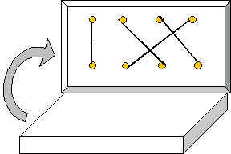
Question : comment pourrait-on découvrir ce montage sans ouvrir la boîte ?
Travail de groupe : trouver un circuit testeur.
Puis les élèves construisent leur circuit testeur et reçoivent par groupe, un circuit caché provenant d'un autre groupe (tels que ceux ci-dessous) :
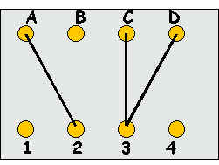 | 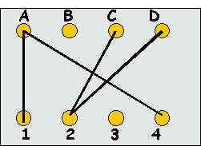
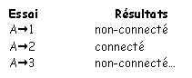
Le travail consiste alors à vérifier avec le circuit testeur quelles sont les connexions et à retrouver les branchements dans la boîte noire.
Date de publication : 01/02/2001

Dernière modification : 01/12/2004
© La main à la pâte

